附件1：
设备采购清单
序号 | 名称 | 参数 | 数量 | 单位
1 | 工业机器人实训平台设备 | 1、额定输入电压：AC22V±5%（三相五线制），控制电:DC24V。  2、设备参考图片：  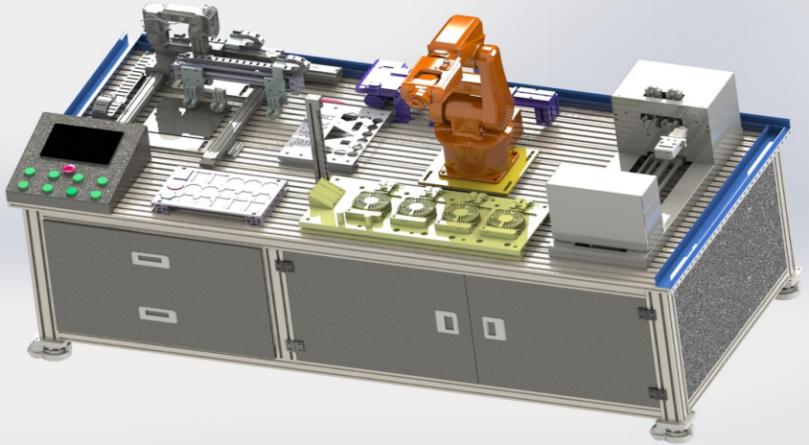  - 电气控制设备配置：本设备按标准电气控制柜设计制作电气控制部分。采用三菱FX系列3U以上的可编程控制器（PLC），7英寸以上的威纶通（HMI）触摸屏。所选用电气元件都采用中国正泰或其他著名公司生产的国际标准元件。安装有完成各种电气控制所需要的多种低压电器，如：漏电断路器、交流接触器、热继电器、中间继电器、控制开关、转换开关、按钮、信号灯、熔断器、报警装置、限位传感器、接近开关等。三轴定位使用步进电机驱动，通过三菱PLC编程控制。  4.机械结构设备配置：本设备按标准机械设计制作装配机械部分。可移动可固定工作台机架可使用非标定制，台面可使用铝型材，侧面、底面可使用钣金底板。各种机械结构单元可使用非标定制，如机器人路径规划及装配单元、机器人码垛练习单元、自动流水线推料工作单元、机器人压铸取件设备单元、机器人装配单元、微型机器人抛光打磨设备单元、机器人快换工具部件单元、注塑与镶件零件等。机械气路控制器件使用亚德客等著名公司生产的标准器件，如气缸、电磁阀、气管接头、调节阀等。多轴定位机构可使用非标定制。  5.工业机器人设备配置：工业机器人模型使用ABB公司的6轴机器人，工作半径要保证机器人能够到达工作台各个单元，重复定位精度在0.05mm以内，安装防护等级至少符合长期室内教学培训环境。控制柜可以是小型控制柜或者紧凑型控制柜，供电电源AC220V，控制电源DC24V，机器人配备标准IO板。机器人配套的示教器。机器人可扩展机器视觉等多种外围设备，机器人控制系统基于WINCE平台，以便基于机器人的二次开发。ABB工业机器人需要具备以下选项：  709-1 DeviceNet Master/Slave  888-2 PROFINET Controller/Device  608-1 Word Zone  616-1 PC Interface  623-1 Multitasking  633-4 Arc  6.工业机器人实训台设备可完成的教学培训实操训练项目：（01）物料的输送、搬运、码垛。（02）打磨抛光。（03）组装装配。（04）路径规划与绘图。（05）压铸取件。（06）快换不同工具。（07）ABB机器人和三菱PLC通讯功能。（08）ABB机器人和三菱PLC控制三轴结构协同工作功能。 | 1 | 套

附件2：
公平竞争承诺书
本单位郑重承诺：本单位保证所提交的相关资质文件和证明材料的真实性，有良好的历史诚信记录，并将依法参与广州市番禺区就业训练中心工业机器人实训平台采购项目的公平竞争，不以任何不正当行为谋取不当利益，否则承担相应的法律责任。

响应供应商（公章）：
日期：

